МЫ – ЛУЧШИЕ!

17 марта 2016 г. в городском парке культуры состоялись лыжные соревнования, среди дошкольных образовательных учреждений МО "Котлас", посвящённых летним Олимпийским играм. В соревнованиях приняло участие 14 детских садов города Котласа и посёлка Вычегодский. Всего 95 воспитанника ДОУ – 45 девочек и 50 мальчиков. Дошколятам надо было преодолеть дистанцию на лыжах 300 м. Впервые, за всю историю проведения игр, наш детский сад представляли сразу 2 команды «Искорка - 1» и «Искорка - 2».
По условиям соревнований только одна команда могла бороться за победу в личном и командном первенстве.
Это команда «Искорка - 1»:
Савкина София – гр. № 11 «Почемучки»
Быкова Диана – гр. № 11 «Почемучки»
Евсеенко Матвей – гр. № 7 «Лучики»
Бушманов Алексей - гр. № 11 «Почемучки»
Команда, которая боролась за личное первенство - это команда «Искорка - 2»:
Максимов Мирослав – гр. № 5 «Весёлые гномы»
Добрынина Анна – гр.№ 7 «Лучики»
Конев Платон – гр.№ 5 «Весёлые гномы»
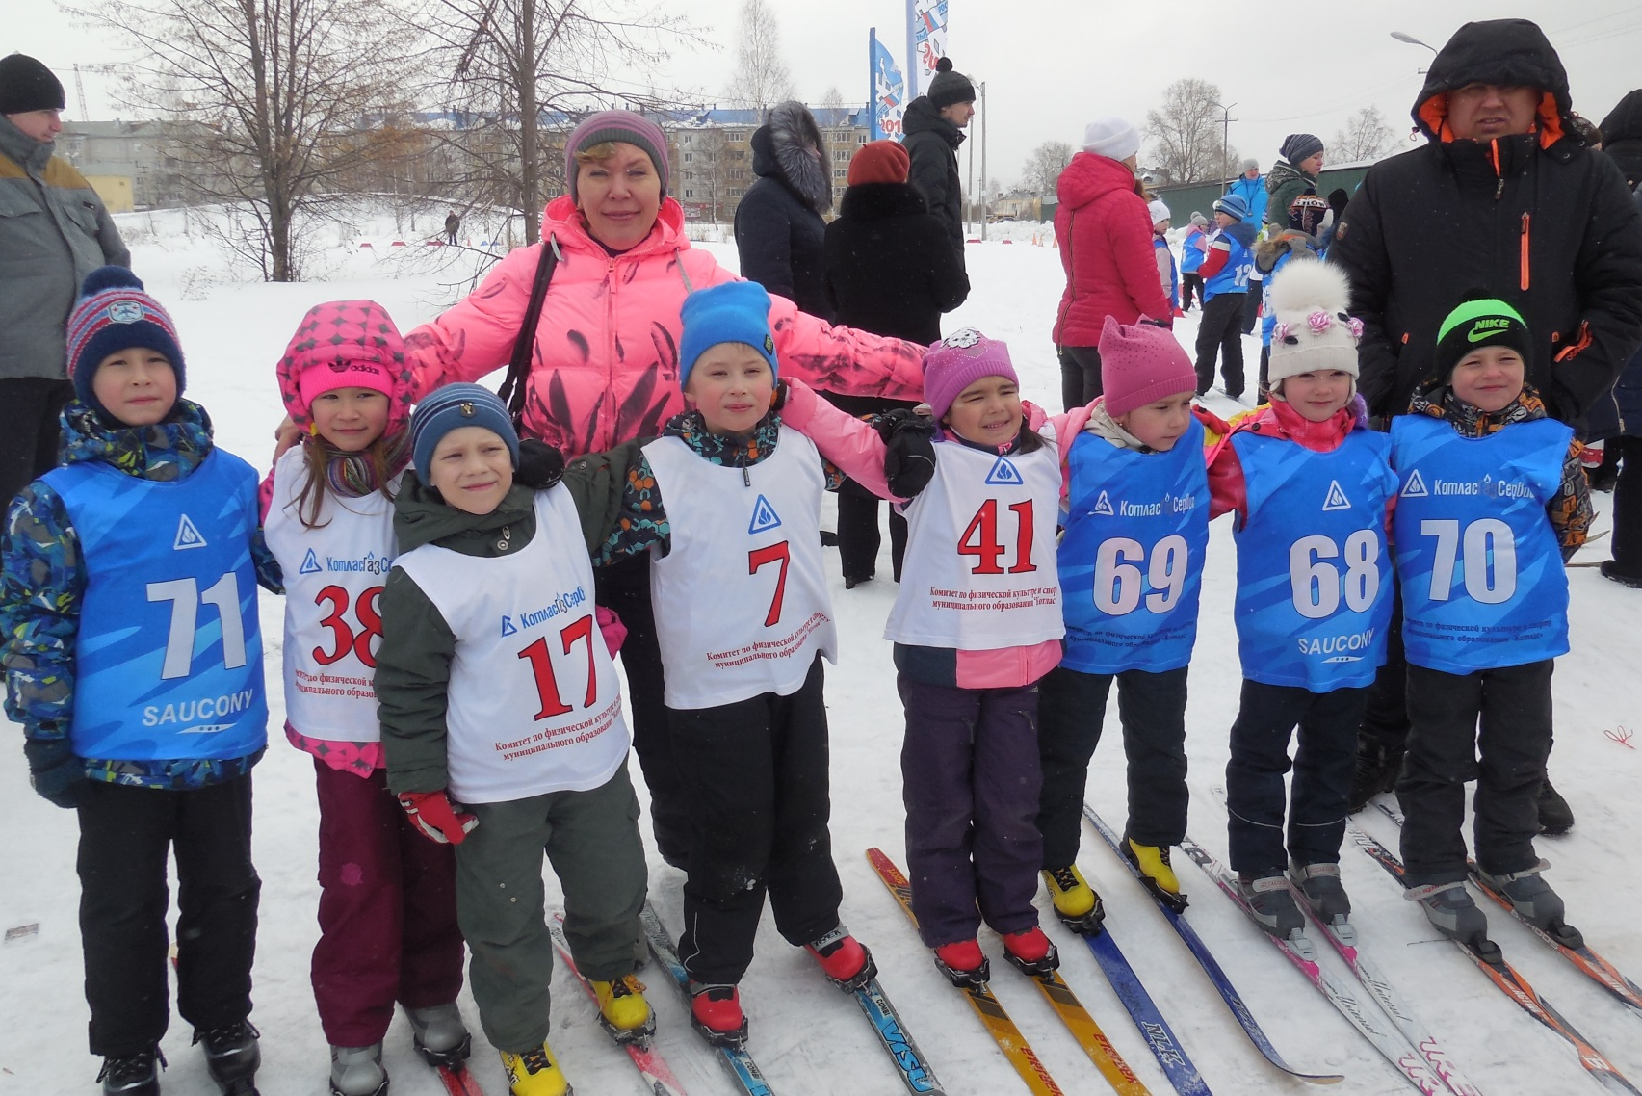
Фатеева Юлия - гр.№ 7 «Лучики»

Ребята, усиленно готовились к соревнованиям, и поэтому каждый хотел ПОБЕДИТЬ! На старте все были очень внимательными. Каждый пытался пройти дистанцию как можно быстрее! Но и соперники тоже старались! Нелегко пришлось нашим ребятам.
В результате тяжелейшей борьбы - команда «ИСКОРКА – 1» заняла - 3 МЕСТО!!! Это было – СУПЕР!!! МОЛОДЦЫ! Так держать!
И в личном первенстве у нас есть ЛУЧШИЙ РЕЗУЛЬТАТ! Добрынина Аня – принесла бронзовую медаль в копилку детского сада и заняла 3 место! Поздравляем, Аня! Умница!
В общем первенстве…
Среди 45 девочек:
Добрынина Анна – 3 место - 2.37.6
Савкина София – 5 место – 2.40.5
Быкова Диана – 7 место – 2.43.4
Фатеева Юлия – 17 место – 2.59.9
Среди 50 мальчиков:
Евсеенко Матвей – 8 место – 2.32.1
Бушманов Алексей – 14 место – 2.45.3
Максимом Мирослав – 15 место – 2.45.7
Конев Платон – 32 место – 3.18.7

Отличный результат для всех наших детей! «Искорка» - гордится Вами! Желаем дальнейших побед на городских соревнованиях! А впереди нас ждут в мае «Майская эстафета» и «Лёгкоатлетическое пятиборье». Они представляют 5 видов спорта:
- бег – 30 метров,
- метание мешочка – 200 гр.,
- прыжки в длину с места,
- метание в вертикальную цель – расстояние 3 метра,
- прыжки на скакалке – 30 сек.
Начинаем готовиться! Все на Старт!

Лучшие моменты соревнований…

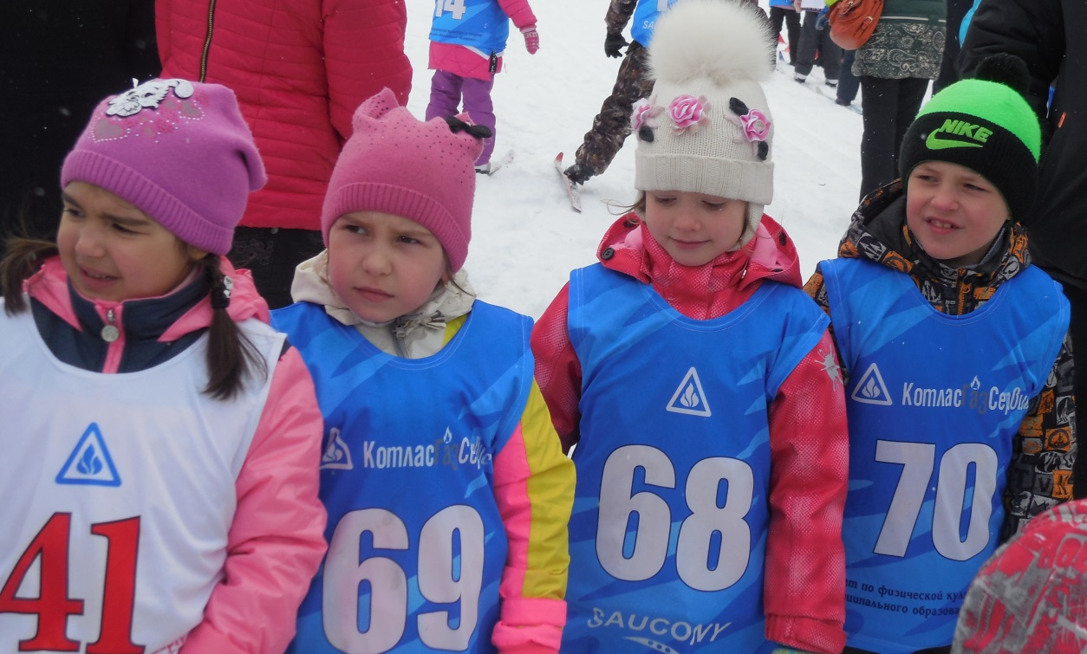

«Внимательно слушаем
инструкцию!!»

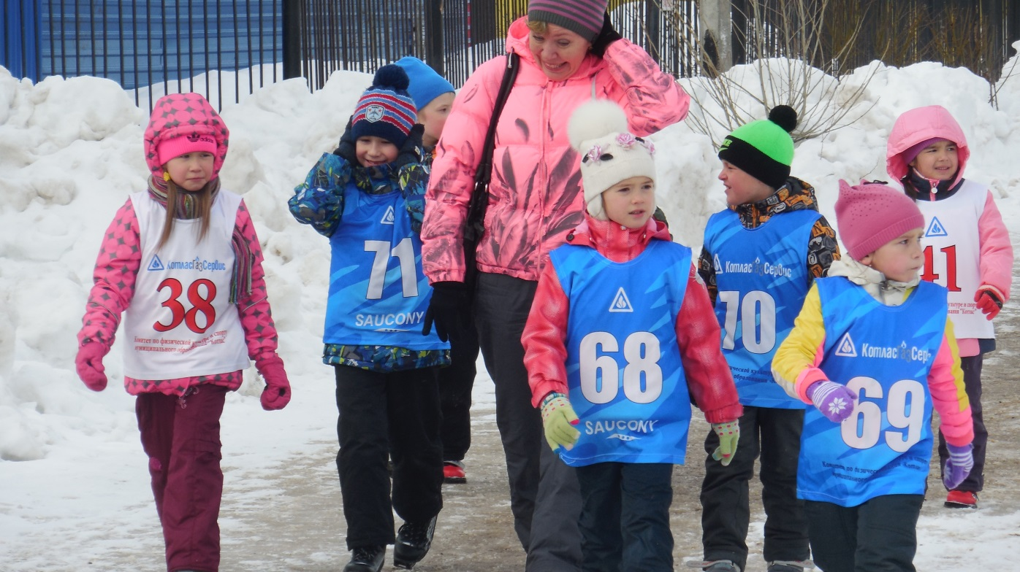

«Ну и как
победить?»

«Да, соперники
бегут быстро!!»

« А я, думаю,
что всё будет
– хорошо!»

«Как стать первым?»
«Настраиваемся на соревнования!
Полная сосредоточенность!!»

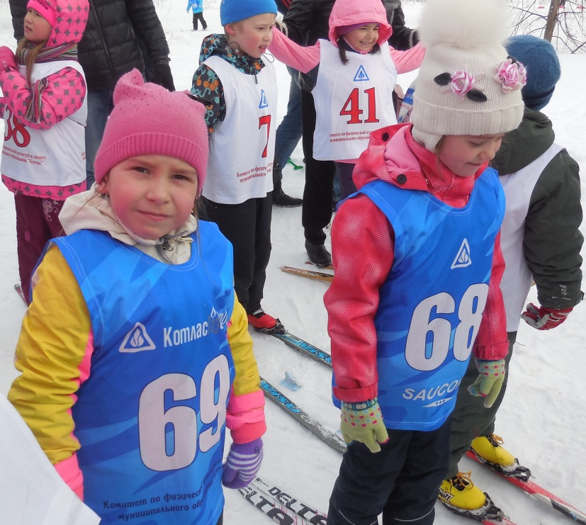
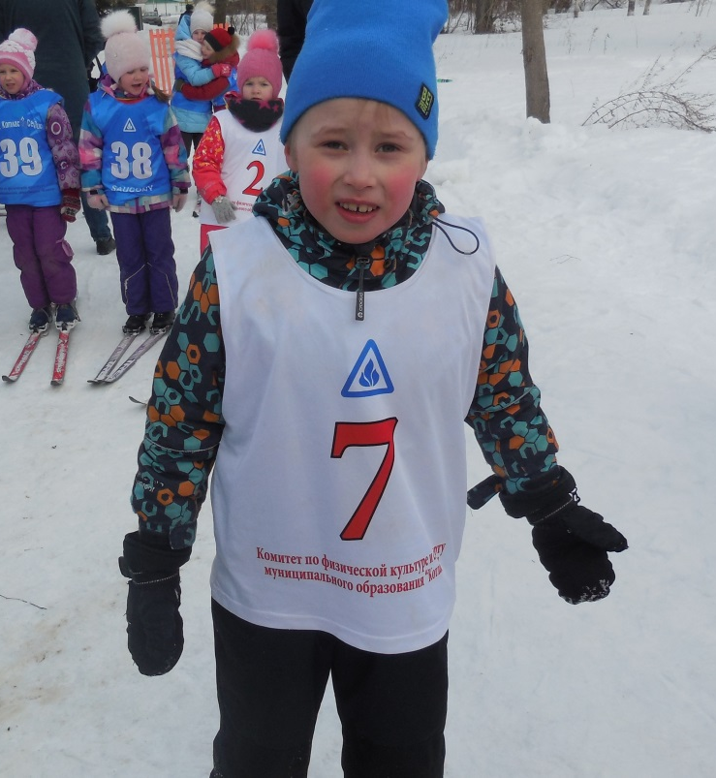

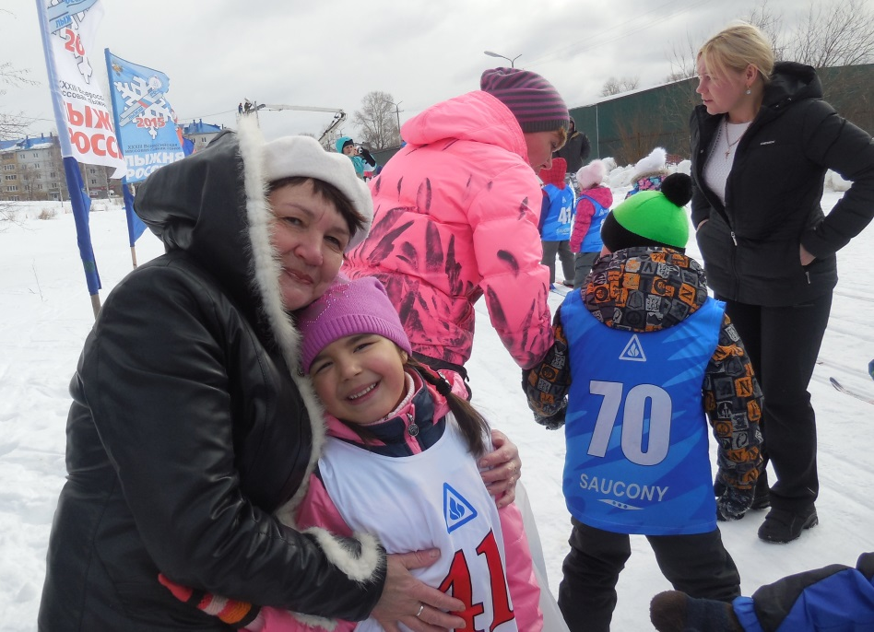

«С нами –
наши болельщики!»

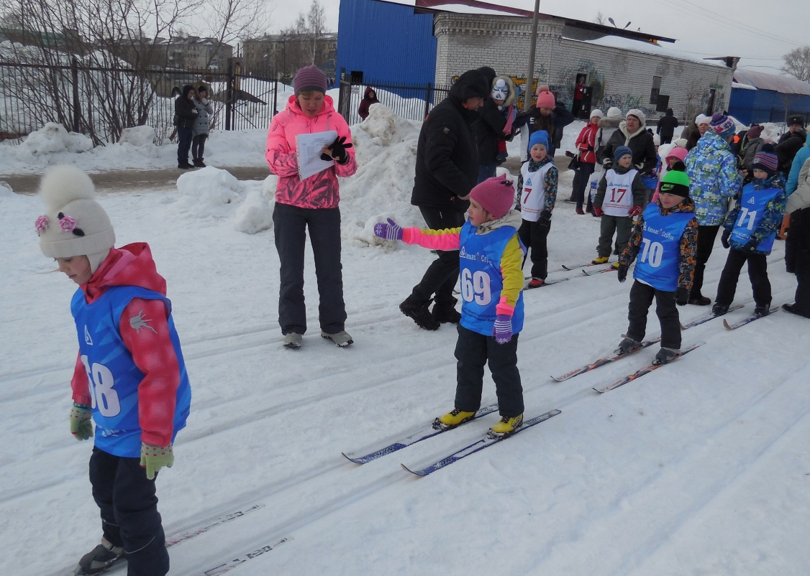

«Команда «ИСКОРКА – 1»

«На старт!! Только вперёд!
За победой!»

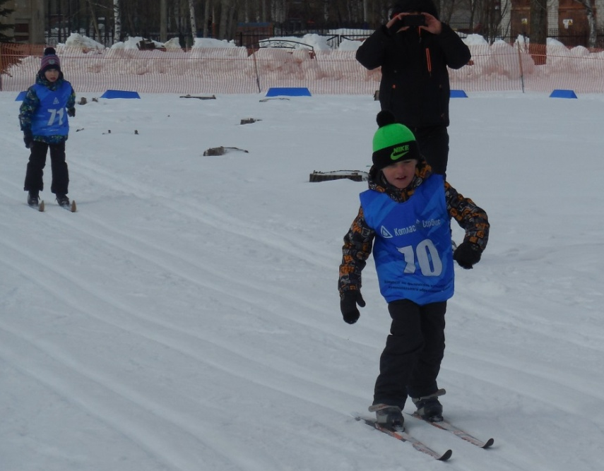
П
О
Б
Е
Д
И
Т
Е
Л
И

-

III

М
Е
С
Т
О

н
а
ш
е
!!
Евсеенко Матвей

Бушманов Алексей

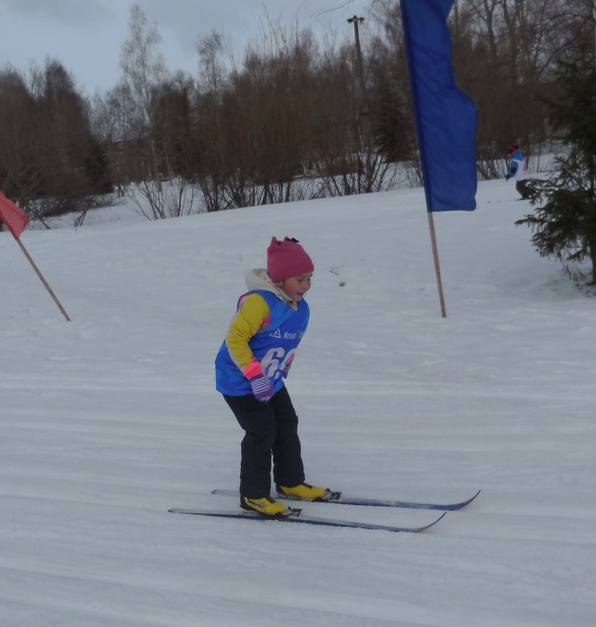
Быкова Диана
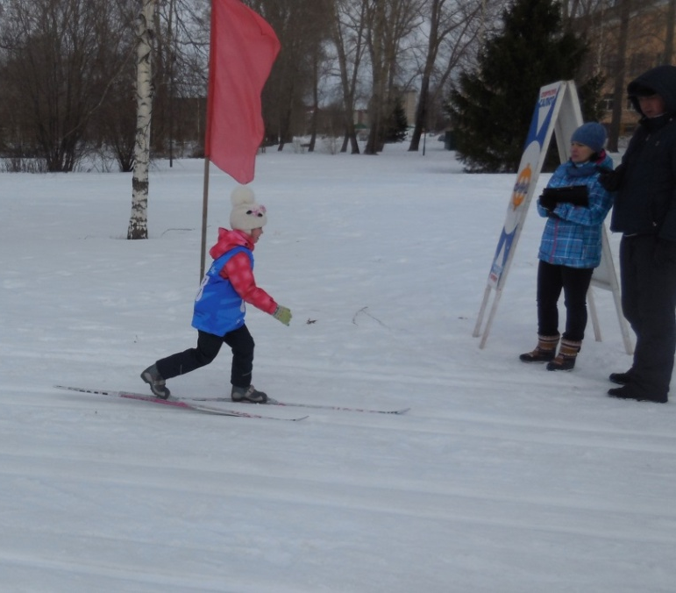

Савкина София

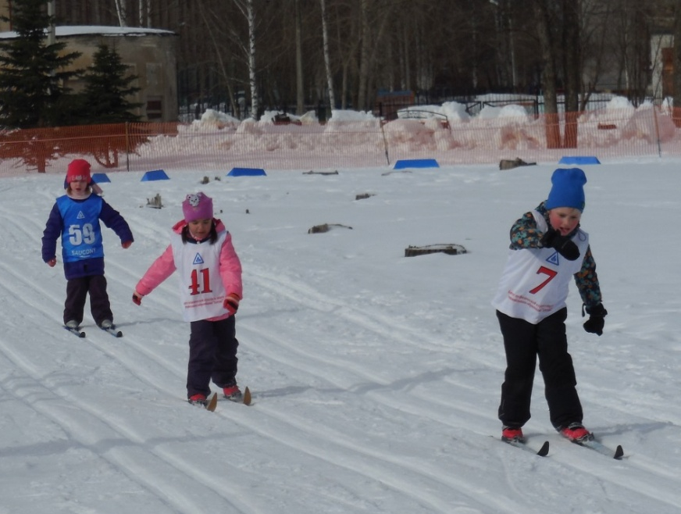

Только вперёд! Финиш рядом!
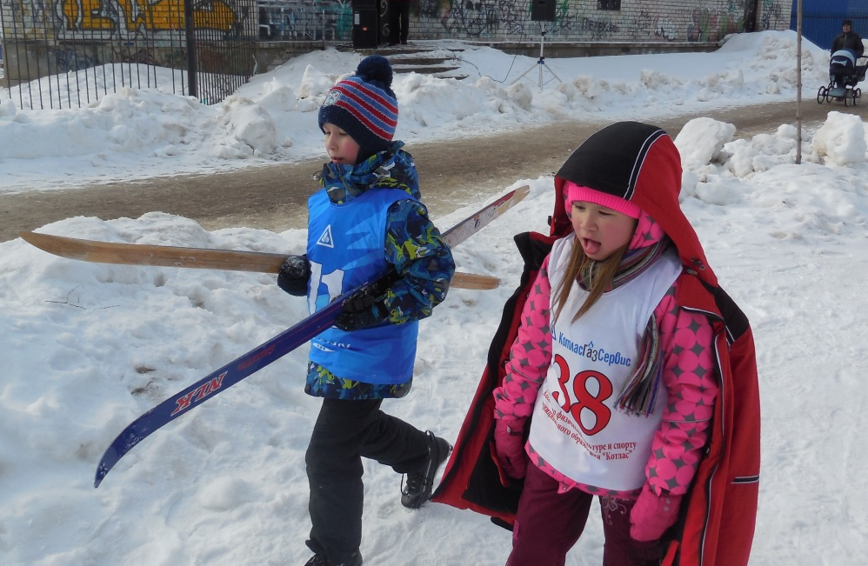

«Да, нелегко даётся ПОБЕДА!!»

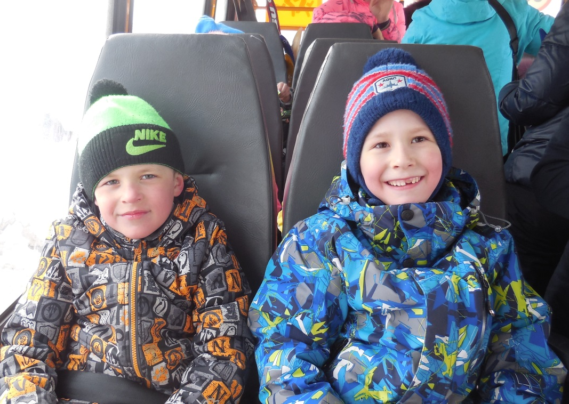

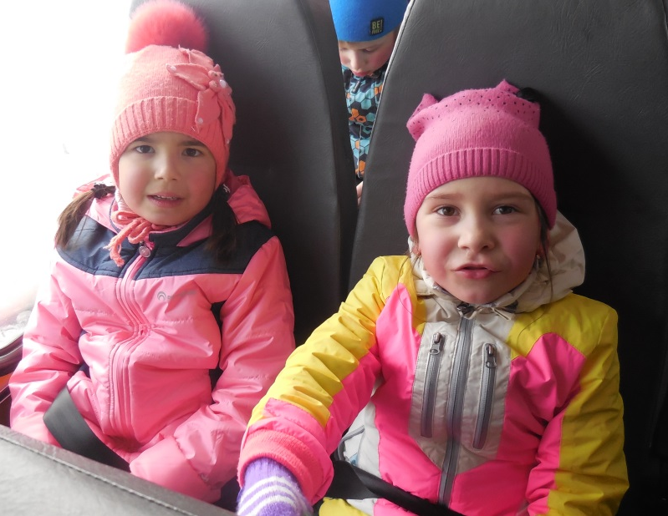

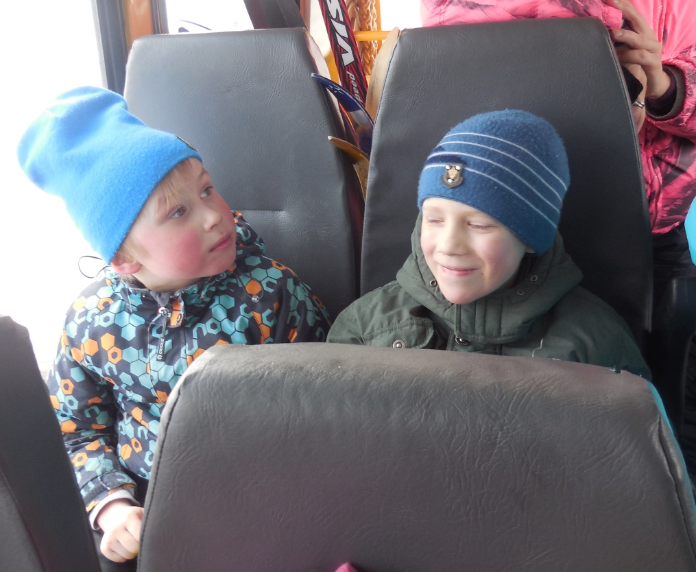
Фотографии можно скачать на сайте ДОУ –
iskorka14kotlas.ru
Мы – МОЛОДЦЫ!
Мы - ПОБЕДИЛИ!!

